

**РОССИЙСКАЯ ФЕДЕРАЦИЯ**

**РЕСПУБЛИКА КАРЕЛИЯ**

**АДМИНИСТРАЦИЯ**

**ЛАХДЕНПОХСКОГО МУНИЦИПАЛЬНОГО РАЙОНА**

**ПОСТАНОВЛЕНИЕ**

10 июля 2025 г. № 429

О комплексном развитии незастроенной территории

В соответствии со статьями 65, 66, 67, 68 и 69 Градостроительного кодекса Российской Федерации, Федеральным законом от 06.10.2003 № 131-ФЗ «Об общих принципах организации местного самоуправления в Российской Федерации», Законом Республики Карелия от 26.07.2021 № 2594-ЗРК «О разграничении полномочий органов государственной власти Республики Карелия в целях обеспечения комплексного развития территории», Администрация Лахденпохского муниципального района ПОСТАНОВЛЯЕТ:

1. Принять решение о комплексном развитии незастроенной территории общей площадью 232237, 00 (двести тридцать две тысячи двести тридцать семь) кв. м., расположенной в Лахденпохском муниципальном районе, Куркиекском сельском поселении, поселке Куркиеки, кадастровых кварталах 10:12:0050104 и 10:12:0050105 (далее – территория, подлежащая комплексному развитию), согласно Приложения №1 к настоящему Постановлению.
2. Земельные участки и объекты капитального строительства в границах территории, подлежащей комплексному развитию, отсутствуют.
3. Установить предельный срок реализации решения о комплексном развитии незастроенной территории – 10 (десять) лет с даты принятия настоящего Постановления.
4. Решение о комплексном развитии незастроенной территории реализуется Администрацией Лахденпохского муниципального района.
5. Установить перечень основных видов разрешенного использования земельных участков и объектов капитального строительства, предельных параметров разрешенного строительства, реконструкции объекта капитального строительства в границах территории, подлежащей комплексному развитию, согласно Приложению № 2 к настоящему Постановлению.
6. Установить, что минимальный совокупный объем строительства при реализации решения о комплексном развитии незастроенной территории 1000 кв. м.
7. Установить, что расчетные показатели минимально допустимого уровня обеспеченности объектами коммунальной, транспортной, социальной инфраструктур и расчетные показатели максимально допустимого уровня территориальной доступности указанных объектов для населения, установленные градостроительным регламентом в отношении территории, подлежащей комплексному развитию, определяются в соответствии с приложением № 3 к настоящему постановлению.
8. Опубликовать настоящее Постановление в газете «Призыв» т разместить в информационно-коммуникационной сети Интернет на официальном сайте Администрации Лахденпохского муниципального района (www.lah-mr.ru)
9. Контроль за исполнением настоящего Постановления оставляю за собой.

Глава Администрации

Лахденпохского муниципального района О.Н. Жесткова

Разослать: дело, отдел строительства и земельных отношений, Администрация Куркиекского сельского поселения.

Приложение № 1

к постановлению Администрации

Лахденпохского муниципального района

от ____. _____. 2025 № _________

**СХЕМА**

границ территории, подлежащей комплексному развитию

незастроенной территории

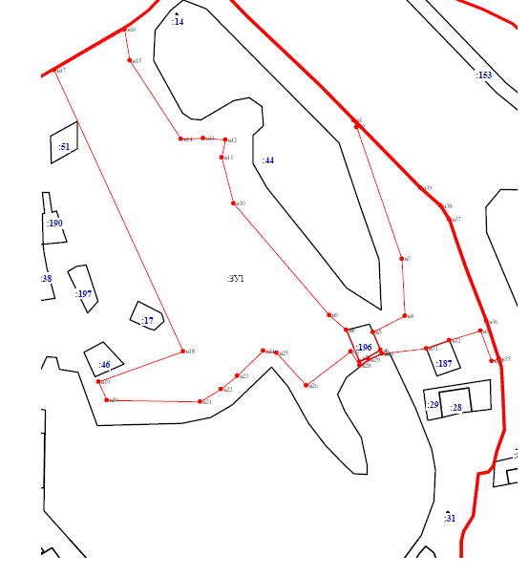

Предполагаемая для комплексного развития территория в соответствии с Правилами землепользования и застройки Куркиекского сельского поселения, утвержденными решением от 05.09.2013 № 40/123-2 «Об утверждении Правил землепользования и застройки Куркиекского сельского поселения Лахденпохского муниципального района Республики Карелия» расположена в территориальной зоне: СХ-3 зоне дачных хозяйств, ведения садоводства, сельскохозяйственного использования за границами населённых пунктов, в границах земель, не относящихся к сельскохозяйственным угодьям.

Приложение № 1

к постановлению Администрации

Лахденпохского муниципального района

от ____. _____. 2025 № _________

Перечень координат характерных точек границ территории, подлежащей комплексному развитию территории

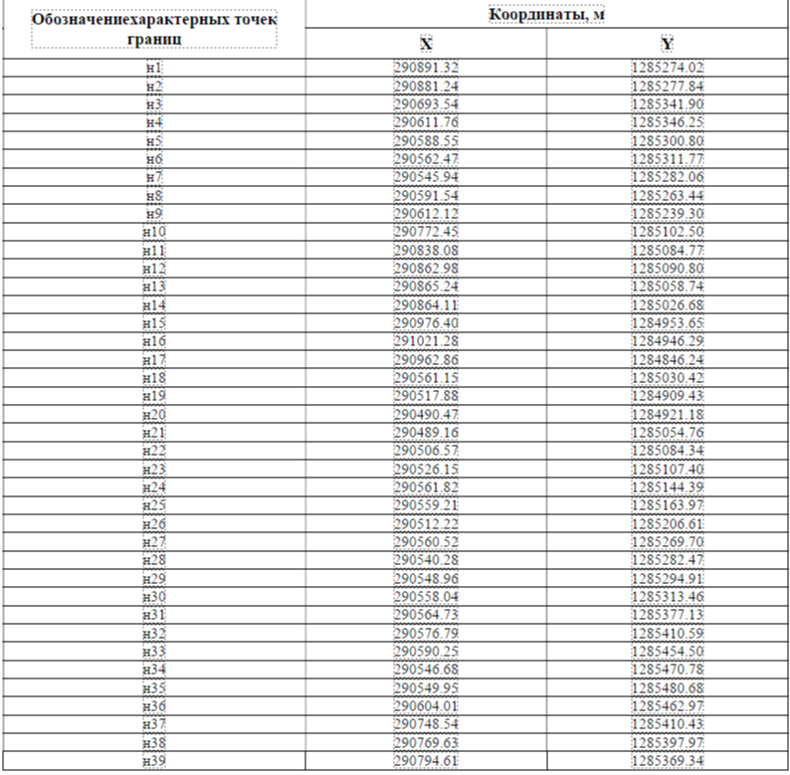

Приложение № 1

к постановлению Администрации

Лахденпохского муниципального района

от ____. _____. 2025 № _________

**СХЕМА**

границ территории, подлежащей комплексному развитию

незастроенной территории

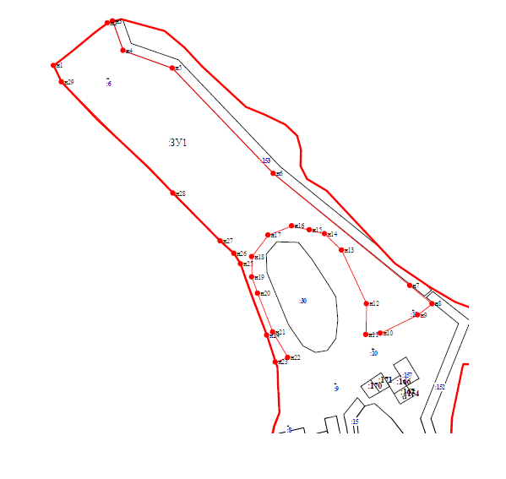

Предполагаемая для комплексного развития территория в соответствии с Правилами землепользования и застройки Куркиекского сельского поселения, утвержденными решением от 05.09.2013 № 40/123-2 «Об утверждении Правил землепользования и застройки Куркиекского сельского поселения Лахденпохского муниципального района Республики Карелия» расположена в территориальной зоне: СХ-3 зоне дачных хозяйств, ведения садоводства, сельскохозяйственного использования за границами населённых пунктов, в границах земель, не относящихся к сельскохозяйственным угодьям.

Приложение № 1

к постановлению Администрации

Лахденпохского муниципального района

от ____. _____. 2025 № _________

Перечень координат характерных точек границ территории, подлежащей комплексному развитию территории

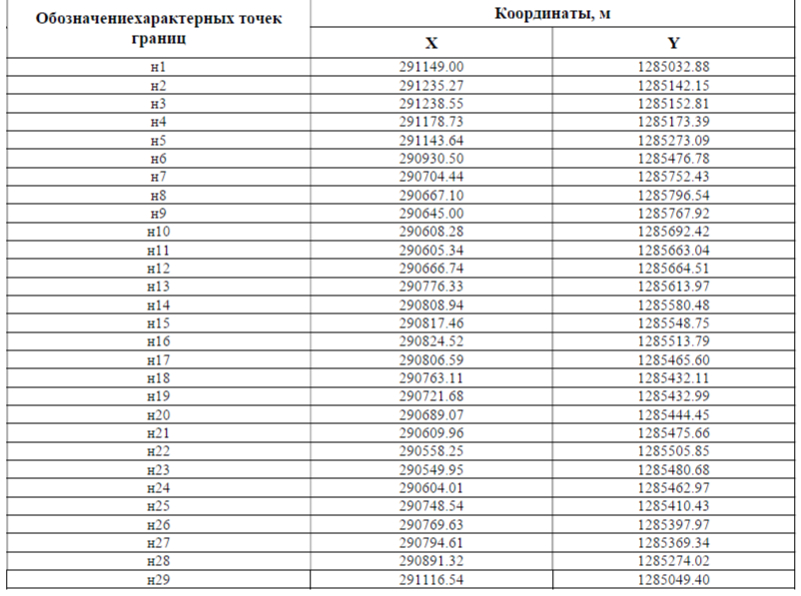

Приложение № 2

к постановлению Администрации

Лахденпохского муниципального района

от ____. _____. 2025 № _________

**ОСНОВНЫЕ ВИДЫ**

разрешенного использования земельного участка и объектов капитального строительства

1.2.4 **Передвижное жилье** - Размещение сооружений, пригодных к использованию в качестве жилья (палаточные городки, кемпинги, жилые вагончики, жилые прицепы) с возможностью подключения названных сооружений к инженерным сетям, находящимся на земельном участке или на земельных участках, имеющих инженерные сооружения, предназначенных для общего пользования;

3.1 **Коммунальное обслуживание** - Размещение зданий и сооружений в целях обеспечения физических и юридических лиц коммунальными услугами. Содержание данного вида разрешенного использования включает в себя содержание видов разрешенного использования с кодами 3.1.1-3.1.2.

4.7 **Гостиничное обслуживание** - Размещение гостиниц.

4.9.1.2 **Обеспечение дорожного отдыха** - Размещение зданий для предоставления гостиничных услуг в качестве дорожного сервиса (мотелей), а также размещение магазинов сопутствующей торговли, зданий для организации общественного питания в качестве объектов дорожного сервиса

5.1 **Спорт** - Размещение зданий и сооружений для занятия спортом. Содержание данного вида разрешенного использования включает в себя содержание видов разрешенного использования с кодами 5.1.1 — 5.1.7.

5.2 **Природно-познавательный туризм** - Размещение баз и палаточных лагерей для проведения походов и экскурсий по ознакомлению с природой, пеших и конных прогулок, устройство троп и дорожек, размещение щитов с познавательными сведениями об окружающей природной среде; осуществление необходимых природоохранных и природовосстановительных мероприятий.

5.2.1 **Туристическое обслуживание** - Размещение пансионатов, гостиниц, кемпингов, домов отдыха, не оказывающих услуги по лечению; размещение детских лагерей.

5.4 **Причалы для маломерных судов** - Размещение сооружений, предназначенных для причаливания, хранения и обслуживания яхт, катеров, лодок и других маломерных судов.

12.0 **Земельные участки (территории) общего пользования** - Земельные участки общего пользования. Содержание данного вида разрешенного использования включает в себя содержание видов разрешенного использования с кодами 12.0.1 - 12.0.2.

**ПЕРЕЧЕНЬ**

предельных параметров разрешенного строительства, реконструкции объектов капитального строительства

|  |  |  |
| --- | --- | --- |
| **Параметры разрешенного строительства** | **Минимальные** | **Максимальные** |
| **Предельные размеры земельных участков:** | | |
| ***Для размещения зданий и сооружений*** | не устанавливается | не устанавливается |
| ***Для линейных объектов*** | не устанавливается | не устанавливается |
| **Минимальные отступы от границ земельных участков** | | |
| ***Для размещения зданий и сооружений*** | | |
| От границы земельного участка со стороны улицы  (красной линии) | 5 метров** | _ |
| От границы земельного участка со стороны соседнего участка, переулка, проезда | 3 метра** | _ |
| ***Для линейных объектов – не устанавливается*** | | |
| **Процент застройки в границах земельного участка** | | |
| ***Для размещения зданий и сооружений*** | _ | 50% |
| ***Для линейных объектов*** | не устанавливается | не устанавливается |
| **Предельное количество этажей или предельная высота зданий, строений, сооружений** | | |
| ***Для размещения зданий и сооружений*** | | |
| максимальное количество этажей зданий, строений, сооружений | _ | **-** |
| предельная (максимальная и/или минимальная) высота зданий | _ | **37 метров** |
| ***Для линейных объектов – не устанавливается*** | | |

Минимальный процент озеленения территории, подлежащей комплексному развитию – принимается в соответствии с проектными решениями, обеспечивающими соблюдение законодательства в части строительных, экологических, санитарно-гигиенических, противопожарных и иных правил, нормативов.

Приложение № 3

к постановлению Администрации

Лахденпохского муниципального района

от ____._____.2025 № _________

Расчетные показатели минимально допустимого уровня обеспеченности объектами коммунальной, транспортной, социальной инфраструктур, установленные градостроительным регламентом в отношении территории, подлежащей комплексному развитию

|  |  |  |  |  |
| --- | --- | --- | --- | --- |
| Наименование вида объекта | Наименование расчетного показателя объекта, единица измерения | Предельное значение расчетного показателя минимально допустимого уровня обеспеченности объекта местного значения | | |
| В области образования | | | | |
| Дошкольные образовательные организации | Уровень обеспеченности, место | 80% охват детей в возрасте от 3 до 6 лет или 47 мест  на 1 тыс. человек | | |
| Размер земельного участка, кв. м / место | На 1 место для учреждений вместимостью | | |
| До 100 мест | | 40 |
| Размер групповой площадки на 1 место следует принимать не менее: | | |
| Для детей ясельного возраста | | 7,2 |
| Для детей дошкольного возраста | | 9,0 |
| Общеобразовательные организации | Уровень обеспеченности, учащийся | 90 учащихся на 1 тыс. человек общей численности населения | | |
| Размер земельного участка, кв. м / учащегося | На 1 учащегося при вместимости организации: | | |
| от 40 до 400 | 50 | |
| от 400 до 500 | 60 | |
| от 500 до 600 | 50 | |
| от 600 до 800 | 40 | |
| от 800 до 1100 | 33 | |
| от 1100 до 1500 | 21 | |
| от 1500 до 2000 | 17 | |
| свыше 2000 | 16 | |
| В области культуры | | | | |
| Общедоступные библиотеки | Уровень обеспеченности, на 5 тысяч человек | 1 | | |
| Размер земельного участка, кв. м / тыс. ед. хранения | По заданию на проектирование | | |
| Детская библиотека | Уровень обеспеченности, на 1 тысячу детей | 1 | | |
| Размер земельного участка, кв. м / тыс. ед. хранения | По заданию на проектирование | | |
| Учреждения культуры клубного типа (Центр культурного развития) | Уровень обеспеченности (население от 3 до 10 тысяч человек) | 1 на 100 тысяч человек | | |
| Размер земельного участка, кв. м / объект | По заданию на проектирование | | |
| Учреждения культуры клубного типа (Центр культурного развития) | Уровень обеспеченности (население до 100 тысяч человек) | 1 на 20 тысяч человек | | |
| Размер земельного участка, кв. м / объект | По заданию на проектирование | | |
| Концертный зал | Независимо от количества населения | 1 | | |
| Размер земельного участка, кв. м / объект | По заданию на проектирование | | |
| Музей (краеведческий, художественный, тематический) | Независимо от количества населения | 2 | | |
| Размер земельного участка, кв. м / объект | По заданию на проектирование | | |
| В области физической культуры и массового спорта | | | | |
| Физкультурно-спортивные залы | Уровень обеспеченности,  кв. м площади пола | 350 на 1 тыс. человек | | |
| Размер земельного участка кв. м / тыс. человек | По заданию на проектирование | | |
| Помещения для физкультурных занятий и тренировок | Уровень обеспеченности,  кв. м общей площади | 70 на 1 тыс. человек | | |
| Размер земельного участка кв. м / тыс. человек | По заданию на проектирование | | |
| Спортивная и детская игровая инфраструктура | Уровень обеспеченности, кв. м | На территориях жилой застройки рекомендуется проектировать из расчета  100-300 м2 общей площади и не менее  0,5-0,7 м2 на одного жителя, на территориях иных зон - по заданию на проектирование | | |
| Размер земельного участка кв. м / человека |
| В области благоустройства (озеленения) территории | | | | |
| Объекты озеленения общего пользования | Размеры земельных участков объектов озеленения рекреационного назначения:  ____________________ - _______________ кв.м. | | | |
| Расчетные показатели минимально допустимого уровня обеспеченности объектами здравоохранения и расчетные показатели минимальных площадей земельных участков, необходимых для размещения объектов здравоохранения | Принимаются равными показателям, установленным федеральными и региональными нормативными правовыми актами | | | |
| Расчетные показатели минимально допустимого уровня обеспеченности объектами транспортного обслуживания | Территория, подлежащая комплексному развитию, расположена в границах существующей улично-дорожной сети. | | | |
| Расчетные показатели минимально допустимого уровня обеспеченности объектами коммунальной инфраструктуры и расчетные показатели минимальных площадей земельных участков, необходимых для размещения коммунальной инфраструктуры | Территория, подлежащая комплексному развитию, обеспечена сетями коммунальной инфраструктуры. При необходимости перечень объектов коммунальной инфраструктуры, подлежащей строительству, реконструкции определяется утвержденной документацией по планировке территории, в отношении которой принято решение о комплексном развитии территории, комплексной схемой инженерного обеспечения территории комплексного развития. | | | |
| Расчетные показатели минимально допустимого уровня обеспеченности объектами коммунальной, транспортной, социальной инфраструктур, установленные градостроительным регламентом в отношении территории, подлежащей комплексному развитию, определяются утвержденной документацией по планировке территории, в отношении которой принято решение о комплексном развитии территории, в соответствии с требованиями приказа Министерства строительства, жилищно-коммунального хозяйства и энергетики Республики Карелия от 25.04.2016 № 111 «Об утверждении региональных нормативов градостроительного проектирования Республики Карелия» (далее – Приказ № 111). | | | | |